架构文档

Sekko电影购票系统

|  |  |  |  |
| --- | --- | --- | --- |
| 版本 | 日期 | 描述 | 作者 |
| 初始草案 | 2016.05.18 | RUP 架构的逻辑和部署模型 | 梁志豪、廖明浩 |
|  |  |  |  |

版本更新表：

RUP4+1表格：

|  |  |  |  |
| --- | --- | --- | --- |
| 非功能需求 | | | 功能需求 |
| 约束 | 运行期质量属性 | 开发期质量属性 |
| 要求能在常见的浏览器运行  要求适配各种终端 | 易用性  高性能 | 易理解性  模块间松散耦合 | 用户管理  管理影院  获取电影信息  获取地理位005置  管理订单  匹配单身狗  支付 |

逻辑模型：

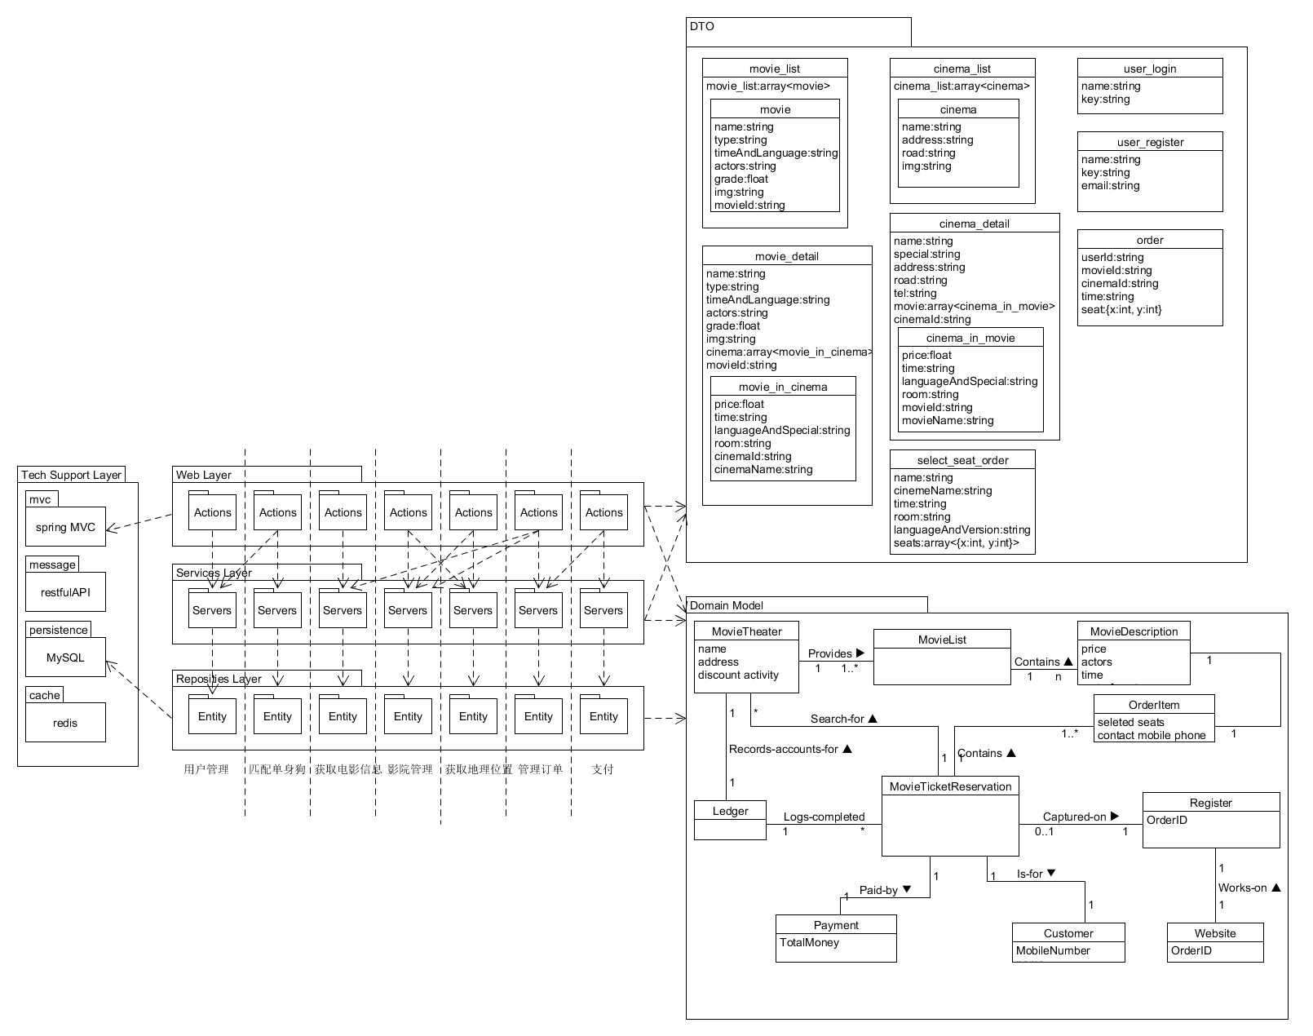

部署图：

